ЗАЯВКА НА УЧАСТИЕ В ВЫСТАВКЕ
Форму предоставил:
Компания: | Контактное лицо:
E-mail: | Моб. телефон:

ИНФОРМАЦИЯ ДЛЯ ВЫСТАВОЧНОГО УЧАСТИЯ СВЕДЕНИЯ:

№ стенда:
ФИО экспонента: | Должность: | Моб.телефон:
1.
2.

Схема расстановки стендов форума:

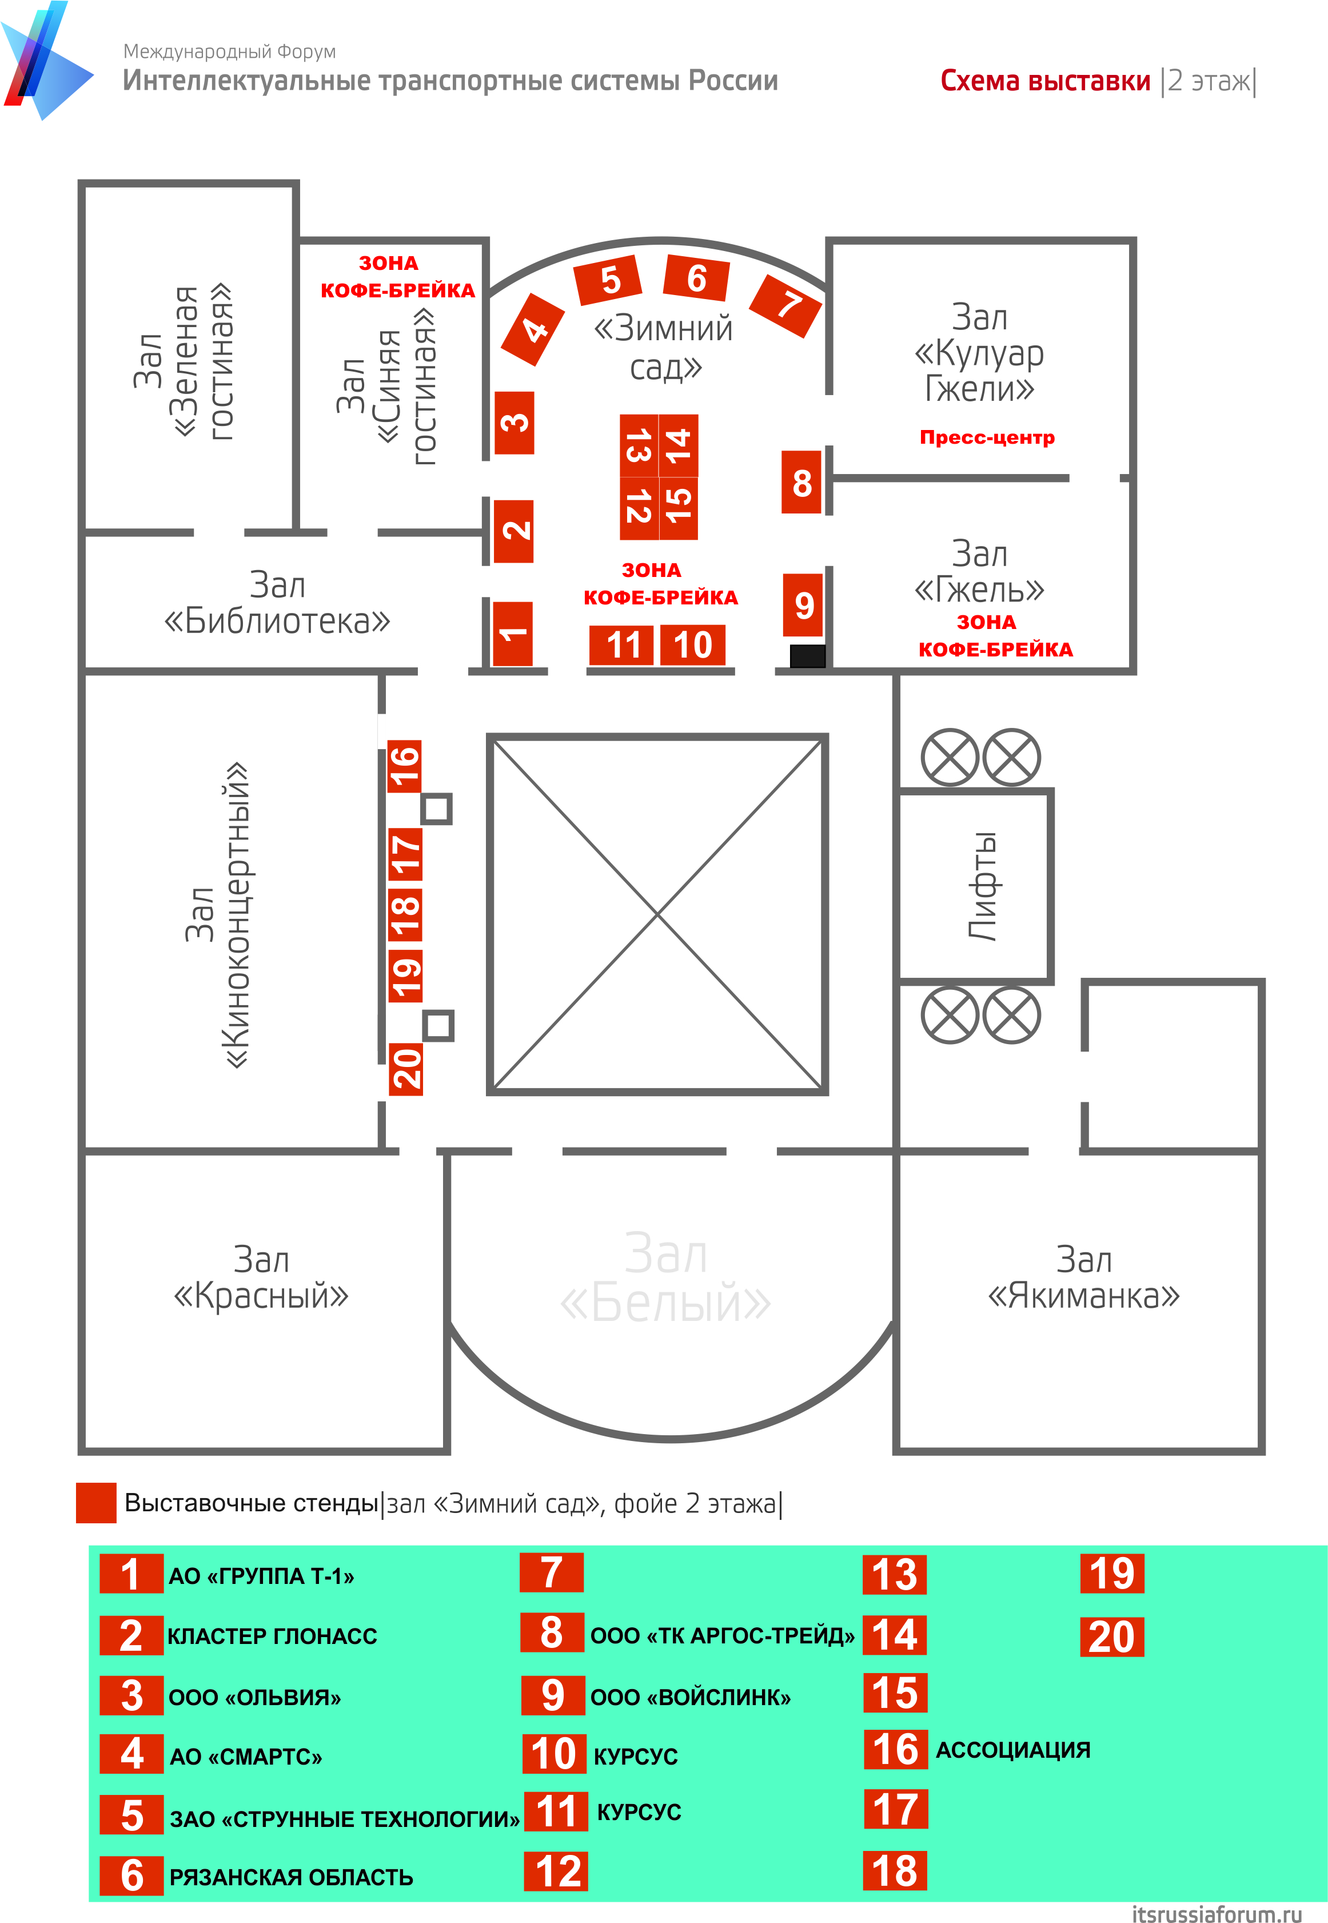
Заполненную заявку просьба направить в формате Word по e-mail: info@itsrussiaforum.ru
Дополнительная информация по телефону:
Елизавета Ефремова , +7 (495) 766-51-65, +7 (964) 522-09-86, Мария Смирнова +7 (916) 672-08-65.

